SecureCRT使用

CRT安装
- 步骤1：安装“scrt_sfx731-x86.exe”
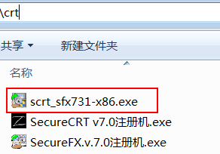

- 步骤2：欢迎页面
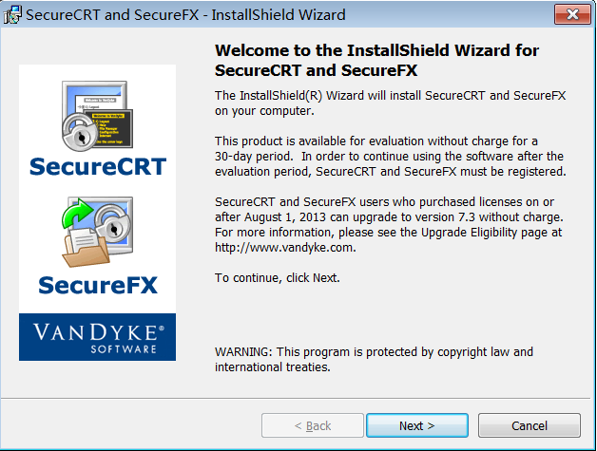

- 步骤3：如果是64位操作系统，存在此提示。
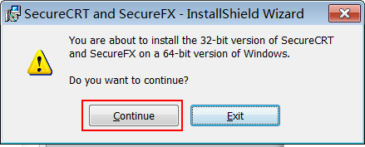

- 步骤4：同意许可
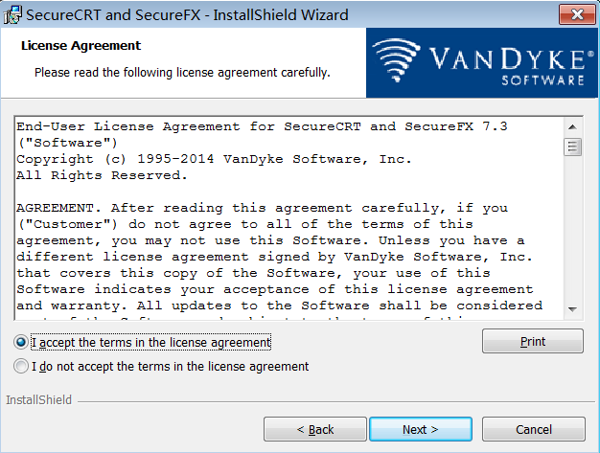

- 步骤5：选择配置文件是否共享（默认）
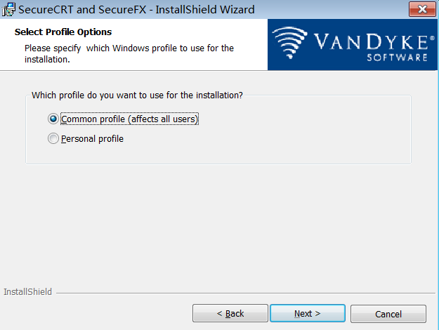

- 步骤6：安装类型，自定义
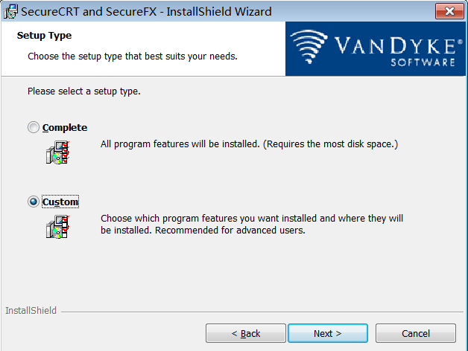

- 步骤7：选择安装路径
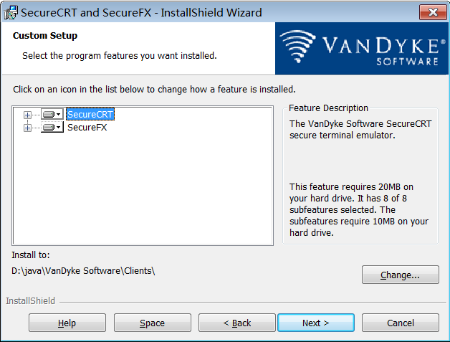

- 步骤8：快捷方式（默认）
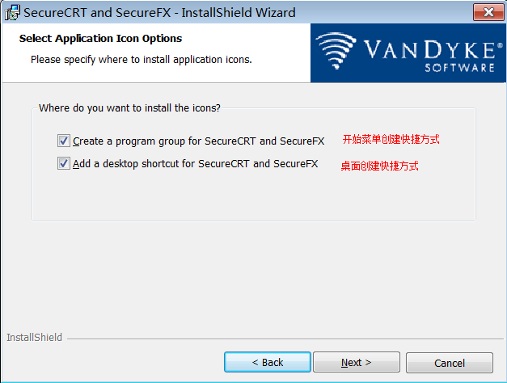

- 步骤9：开始安装
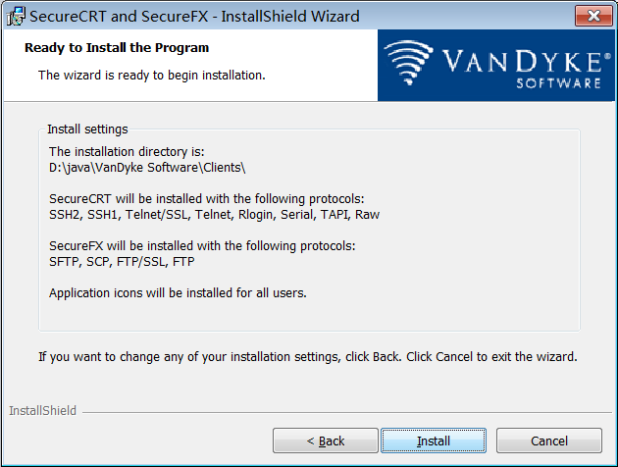

- 步骤10：完成
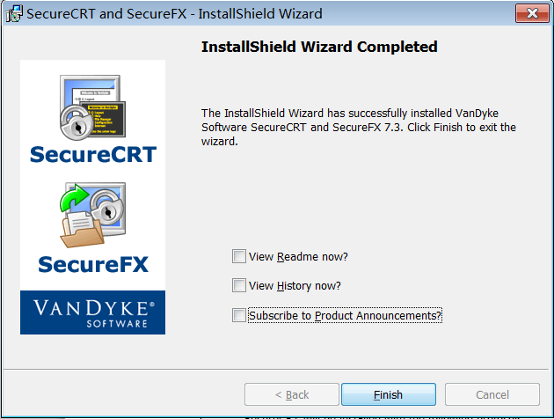

激活
- 步骤1：将对应的激活程序拷贝到安装目录下
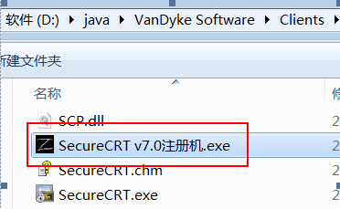
- 步骤2：以“管理员”运行“SecureCRT v7.0注册机.exe”激活程序，打补丁
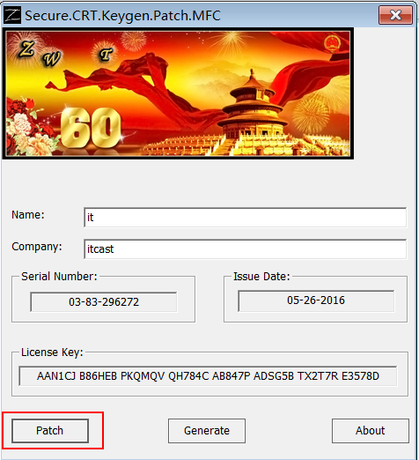
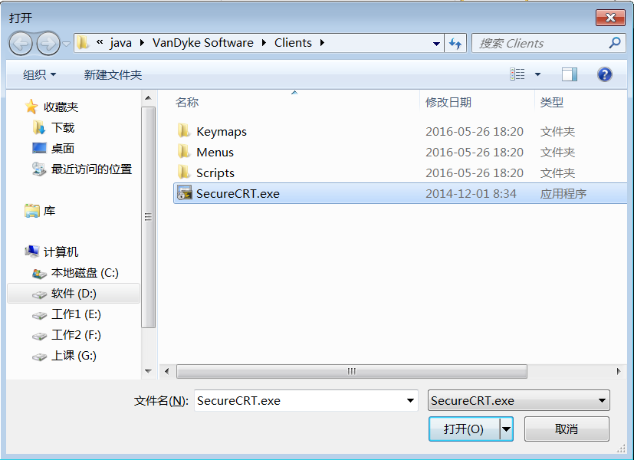
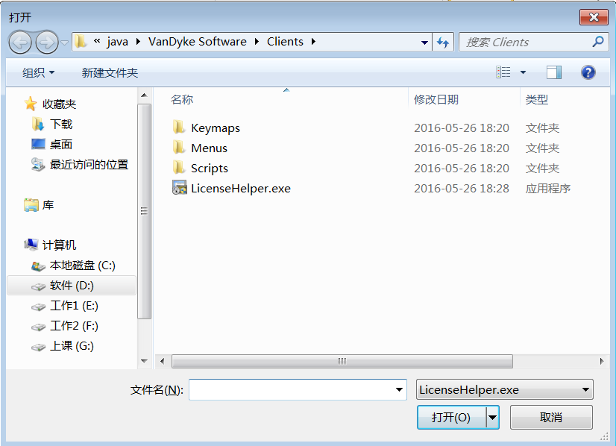

- 步骤3：生成序列号


- 步骤4：运行程序，“SecureCRT 7.3”，并输入激活码

1）不输入任何内容，下一步
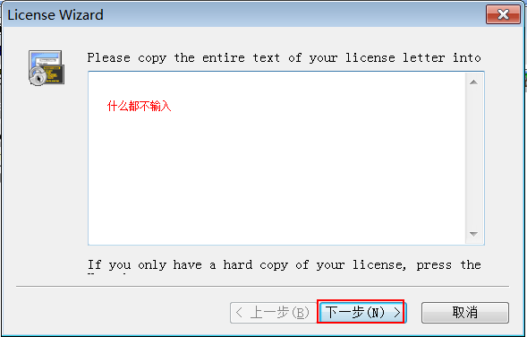
2）点击输入详情选项
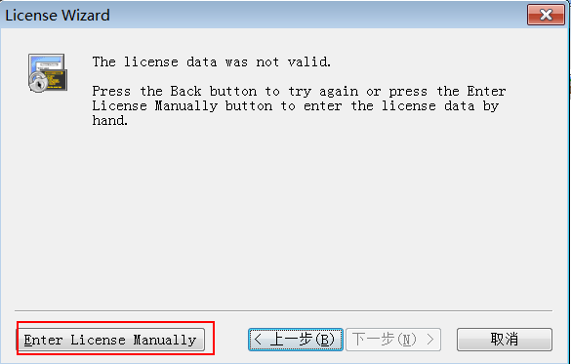
3）输入详细内容
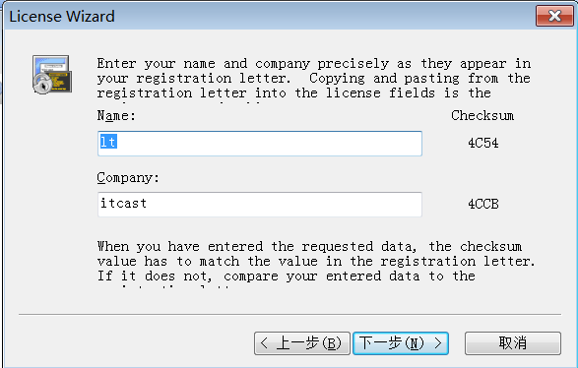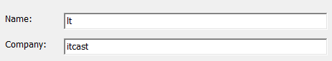
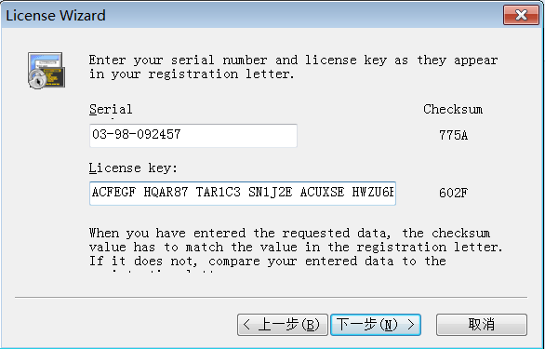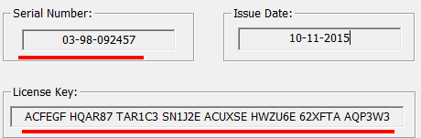
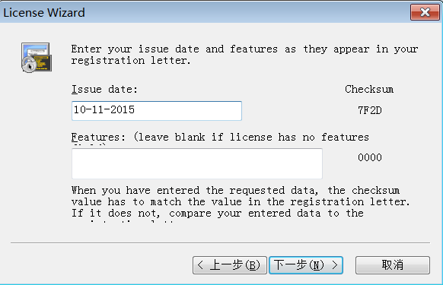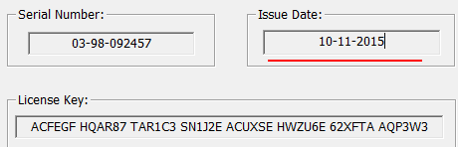

连接
- 步骤1：登录linux成功之后，输入“ifconfig”查询ip地址
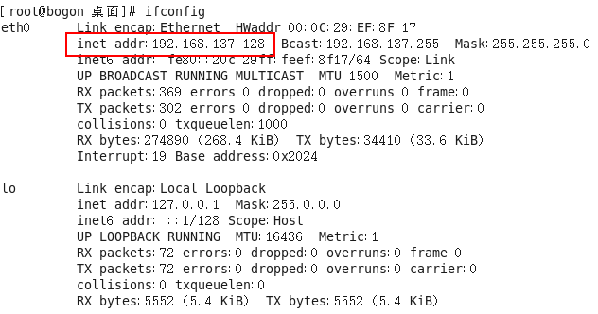

- 步骤2：运行“SecureCRT.exe”进行连接
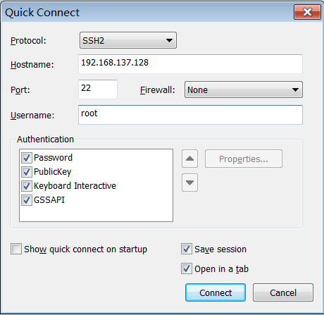
- 步骤3：保存当次连接
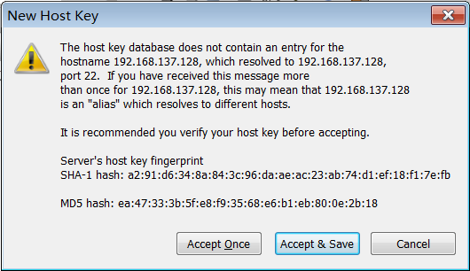

- 步骤4：输入密码并连接
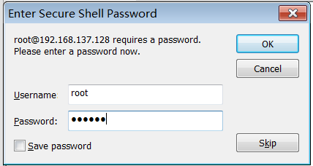

常见设置
- 设置操作窗口“背景黑色”。运行“SecureCRT 7.3”
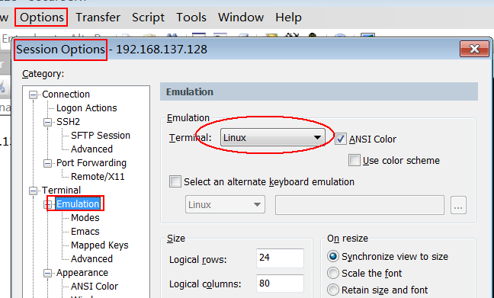
修改后结果
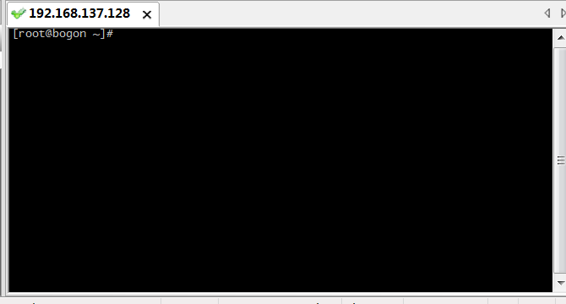
- 设置操作窗口“字体”和“字符集”
